2024-2025 EĞİTİM ÖĞRETİM YILI AVRUPA KONUTLARI ORTAOKULU
6. SINIFLAR GÜNLÜK PLANI
BÖLÜM I
Ders | MATEMATİK
Sınıf | 6.Sınıflar | Süre-Tarih | 5 saat 30-04Ekim
Öğrenme Alanı | Sayılar ve İşlemler | Alt Öğrenme Alanı | Doğal Sayılarla İşlemler
Temel Beceriler | İletişim, ilişkilendirme, akıl yürütme
BÖLÜM II
Kazanım: M.6.1.2.1. Doğal sayıların çarpanlarını ve katlarını belirler.
M.6.1.2.2. 2, 3, 4, 5, 6, 9 ve 10’a kalansız bölünebilme kurallarını açıklar ve kullanır.

Öğretim Yöntemleri: Sorgulama, keşfederek öğrenme, yaparak yaşayarak öğrenme
Araç-Gereçler ve Kaynaklar: Ders kitabı, etkileşimli tahta/projektör, internet, para resimleri vs.
Öğrenme Öğretme Süreci:
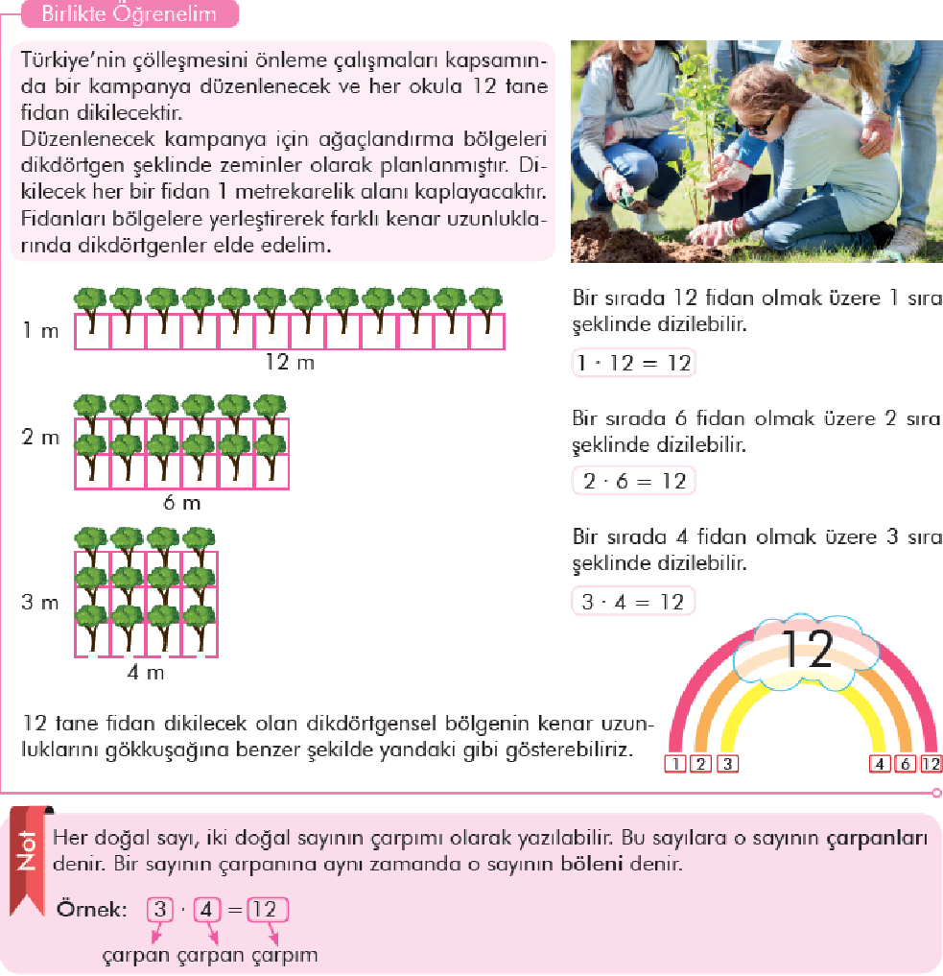

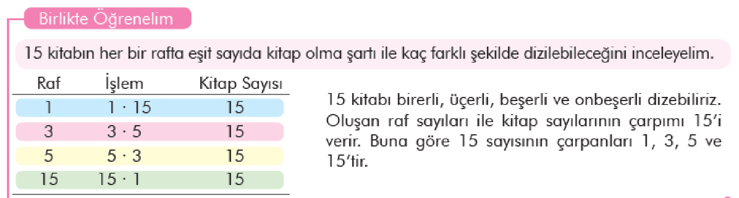
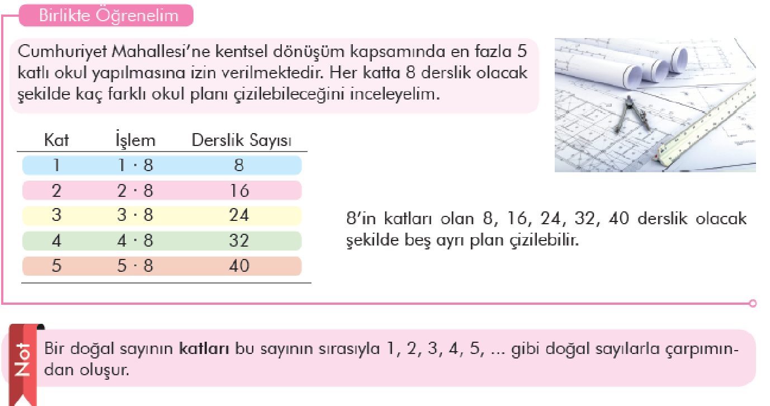
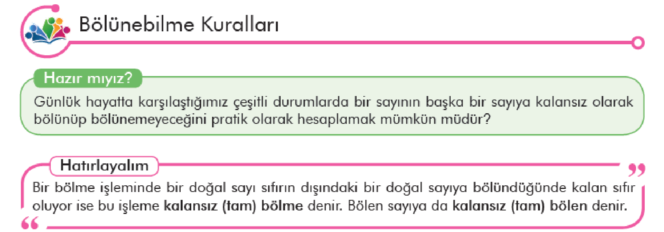
Aşağıdaki bölünebilme kuralları örneklerle birlikte verilir.
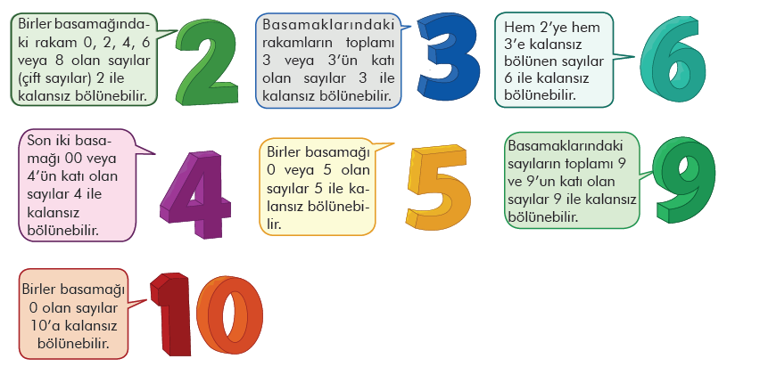

BÖLÜM III
Ölçme Değerlendirme : Aşağıdaki örnekler ve benzer örnekler birlikte çözülür..
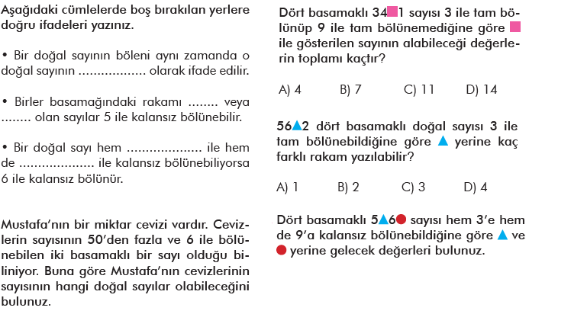

BÖLÜM IV
Planın Uygulanmasına İlişkin Açıklamalar | a) 6’ya kalansız bölünebilme kuralının 2 ve 3’e kalansız bölünebilme kuralından yararlanılarak geliştirilebileceği dikkate alınır.  b) Kuralların kullanımında harfli ifadelere yer verilmez.

Matematik Öğretmenleri

Ercan ARPACI
Gönül BAŞKAN GÜLER
Özlem KÖK FATİH KILIÇ
Okul Müdürü

